**Подготовка к ОГЭ по географии**

**Задания №15**

Я свою работу по подготовке к ОГЭ начинаю с того что знакомлю учеников со спецификацией и кодификатором КИМ. Затем ученики выполняют входную работу (как правило это пробная версия ОГЭ). Эта работа даёт возможность определить каков уровень знаний ученика. Понять, что умеет учащийся, какие пробелы в знаниях есть, на какие задания обратить особенное внимание.

Учитывая, что некоторые учащиеся выбирают географию практически в последний момент и времени на подготовку к ОГЭ очень мало, поэтому я создала «шпаргалку» по выполнению заданий №15. В данном документе содержаться самые распространённые варианты заданий с 2013-2017 г.

**КЛИМАТ**

**1**.В Южной Америке в тропических широтах вдоль побережья Тихого океана протянулась одна из самых сухих пустынь мира -пустыня Атакама. В чилийском городе Антофагаста (23° ю.ш. 70° з.д.), расположенном на побережье океана, среднегодовое ко­личество атмосферных осадков составляет всего несколько мил­лиметров. В истории метеонаблюдений был период, когда здесь в течение 40 лет не выпало ни единой капли дождя.

**Объясните, с чем связано почти полное отсутствие атмо­сферных осадков в пустыне Атакама, указав две причины.**

В ответе названы две причины, препятствующие образованию дождей: **холодное океаническое тече­ние, проходящее у берегов материка, и** преобла­дающее в течение года **высокое атмосфеное давле­ние**.

**2.**В Африке в тропических широтах вдоль побережья Атлантического океана протянулась одна из самых сухих пустынь мира – Намиб, давшая название государству Намибия. Среднегодовое количество атмосферных осадков не превышает 15 мм. В истории метеонаблюдений был период, когда в течение 20 лет не выпало ни единой капли дождя

**Объясните, с чем связано почти полное отсутствие атмосферных осадков в пустыне Намиб, указав две причины.**

В ответе названы две причины, препятствующие образованию дождей**: холодное океаническое тече­ние, проходящее у берегов материка, и преобла­дающее в течение года высокое атмосферное давле­ние**

**3**.Между 20 и 27 ю.ш почти на высоте 1000м тянется узкой полосой вдоль океанского побережья каменисто- песчаная пустыня. Уродливые кактусы и редкие низкорослые кустарники покрывают ее однообразную поверхность. Это засушливая область на Земле, её называют земным адом. Здесь выпадает не более 50 мм осадков, да и то не ежегодно.

**Как называется это пустыня. Назовите две причины, которые объясняют возникновение пустыни в данном районе.**

Пустыня – Атакама

Причины

1) холодное течение

2) тропические широты, поэтому мало осадков.

3) Горы Анды препятствуют проникновению влажных воздушных масс с востока ( в данных широтах дуют пассаты, в южном полушарии имеют юго- восточное направление)

**4** **Какие опас­ные при­род­ные яв­ле­ния вле­кут за собой тро­пи­че­ские цик­ло­ны? Ука­жи­те два любых опас­ных при­род­ных яв­ле­ния, свя­зан­ных с тро­пи­че­ски­ми цик­ло­на­ми.**

Тро­пи­че­ские цик­ло­ны со­про­вож­да­ют ветры ура­ган­ной силы и при­но­сят обиль­ные осад­ки, ко­то­рые могут вы­звать на­вод­не­ния.

**5**. **Какие изменения погодных условий в связи с приходом атмосферного вихря с низким давлением в центре (циклон) представляет угрозу движения морского транспорта?**

Изменяются погодные условия: возникают сильные высокие волны (шторм), дует сильный порывистый ветер, ливневые осадки, будет плохая видимость из-за тумана.

**6 Для какого времени года в северо-восточном регионе Индии характерны непрерывные муссонные дожди?**

Лето-начало осени. Дожди в Индии приносит проникающий со стороны Индийского океана летний муссон. Здесь действует тропический циклон.

**7.В какое время года Юж­но­го по­лу­ша­рия и по­че­му еже­год­но идут про­лив­ные дожди** на по­лу­ост­ро­ве Кейп-Йорк?

По­лу­ост­ров на­хо­дит­ся в суб­эк­ва­то­ри­аль­ном поясе, а летом (декабрь-февраль) там дей­ству­ют эк­ва­то­ри­аль­ные воз­душ­ные массы, она при­но­сит ветры с оке­а­на. Идут дожди

**8.**

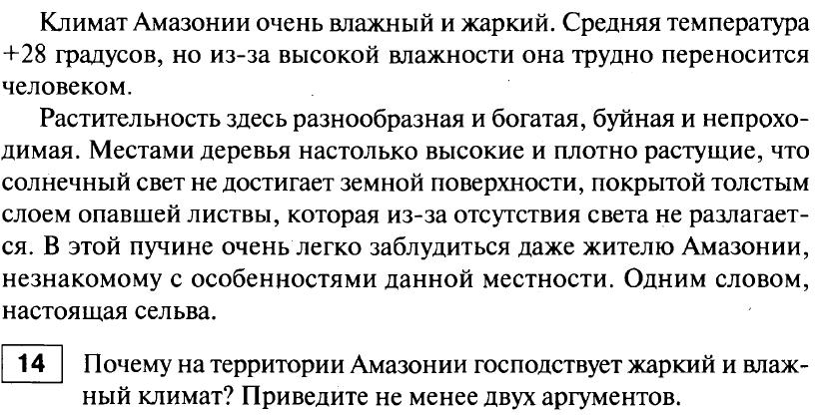

**Почему на территории Амазонии господствует жаркий и влажный климат? Приведите не менее двух аргументов.**

Амазония расположена в экваториальном поясе. Для экваториального климата характерны **высокие температуры** и восходящие токи воздуха (**низкое давление**), которые способствуют выпадению осадков.

**ВЕТЕР.**

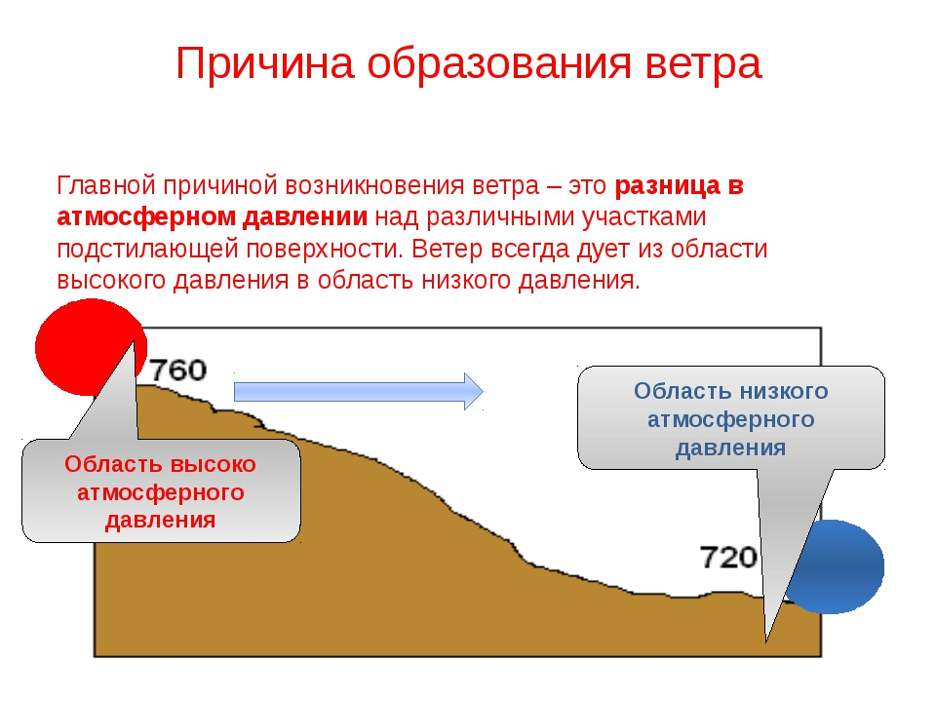

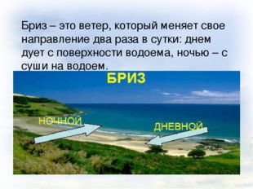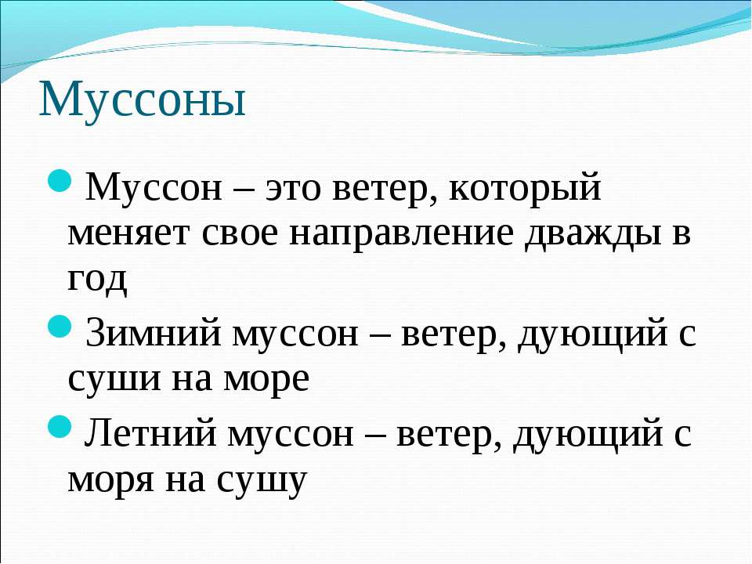

**9**.Характерной особенностью погодных условий морских побережий и побережий крупных озёр являются бризы – ветры, меняющие два раза в сутки своё направление. В некоторых районах Земли, там, где на побережьях океанов располагаются пустыни, эти ветры, когда они дуют с водной поверхности на сушу, являются важными «поставщиками» влаги, необходимой растениям.

**Задание: В какое время суток и почему бризы дуют с моря на сушу?**

В ответе говорится о том, что с моря на сушу бродя дуют днём и объясняется, что в это время суток над сушей устанавливается более низкое давление чем над морем, или что днём поверхность суши прогревается сильнее.

**10.** Сезон дождей в Китае начался в этом году раньше, чем обычно. Ливни обрушились на большую часть территории страны. В результате восточные районы буквально погрузились в грязевые потоки. Китайские информационные агентства сообщают, что наиболее сильно пострадала провинция Хубэй. В одном из городов (31° с.ш. 117° в.д.) население было вынуждено в спешном порядке сооружать плоты, поскольку вода уже подбиралась к верхним этажам городских строений.

**Задание: В какое время года и почему дуют ветры с океана, приносящие осадки в**

**Китае?**

Дается полный правильный ответ, в котором называется время года - лето - и говорится, что ветры дуют с океана, так как в это время года атмосферное давление над сушей ниже, чем на океаном или говорится, что летом суша нагревается сильней, чем океан.

**11.** Пустыня Намиб - одна и древнейших на Земле. Климат её во многом зависит от холодного Бенгельского течения. Один из замечательных участков пустыни носит название Соссусвлеи (24° ю.ш. и 16° в.д.). Здесь самые высокие на планете дюны, высота которых достигает 300 метров. Для пустыни характерны ветры, днем дующие с океана на сушу, а ночью – наоборот, с суши на океан. Они являются основным источником поступления влаги для насекомых. Жуки, осы, пауки и ящерицы добывают из тумана необходимую влагу.

**Почему на побережье образуются ветры, дующие днем с океана на сушу?**

Дается полный правильный ответ, в котором говорится о различии в нагревании суши и океана днем и о различии в атмосферном давлении между сушей и океаном.

* Днем суша нагревается быстрее, чем океан. Воздух над ней более теплый и легкий. Давление ниже, чем над океаном на сушу.
* Над сушей теплее, давление ниже, чем над океаном, ветер дует в сторону суши.

**12.**Мы про­еха­ли от Сре­ди­зем­но­го моря до по­бе­ре­жья Бис­кай­ско­го за­ли­ва. И вот, на­ко­нец, ко­неч­ный пункт на­ше­го пу­те­ше­ствия — город Лa-Ро­шель. В нём рас­по­ло­жен порт про­гу­лоч­ных яхт. По узким улоч­кам мы про­еха­ли туда. Был тёплый лет­ний день. Дул лёгкий бриз. Вод­ное про­стран­ство за­ли­ва было за­пол­не­но ях­та­ми.  
 **В каком на­прав­ле­нии дуют днев­ные бризы и по­че­му они об­ра­зу­ют­ся на по­бе­ре­жье оке­а­на?**

**13.В какое время года и почему на территории Бангладеш наблюдается сезон дождей.**

А. Сезон дождей в Южной Азии начинается в июле и продолжается до середины осени.

В это время дуют муссоны, приносящие много осадков.

Б. Бангладеш находится в субэкваториальном поясе, в нем дожди идут летом, потому что материк сильно прогревается, там устанавливается низкое давление и с океана дуют влажные воздушные массы, где высокое давление. А ветер дует из области высокого давления в область низкого.

**14**.На севере и юге Западно- Сибирской равнины выпадает примерно одинаковое количество осадков (около 300мм) Однако на севере территория переувлажнена (тундра, болото), а на юге ощущается недостаток влаги (сухие степи)

Ответ:

1) На севере коэффициент увлажнения больше 1, т.е низкая испаряемость, а юге коэффициент увлажнения меньше 1, т.е высокая испаряемость

2) на севере избыточное увлажнение на севере связано с наличием многолетней мерзлоты и не высокими летними температурами или мерзлотные грунты препятствуют проникновению влаги

**15.Почему в пустыне Атакама ( Намиб) наблюдается выпадение росы?**

* *Находится пустыня в тропическом поясе, где резкие суточные перепады температур*

**16.** «В Оймяконе зимой не только почти нет ветра, но и очень мало осадков. За месяц, что мы были там, снег выпадал очень редко. Небо было затянуто легкой дымкой или серым туманом, из которого падает лёгкий мельчайший снег. Уже в ноябре замёрз ртутный барометр, и температура даже днём держится ниже -40гр С»

**Какие особенности природы и климата способствуют формированию такого типа погоды в Оймяконе? Приведите не менее двух суждений.**

1. Оймякон расположен в межгорной котловине
2. Действует Сибирский антициклон *или* город расположен в резко континентальном типе климата умеренного пояса

**Многолетняя мерзлота**

Почти на половине территории России (более 60%) распространена вечная мерзлота. Она охватывает север европейской территории и Западной Сибири, а за Енисеем встречается от северных морей до южных границ нашей страны. В условиях сурового климата образуется многолетняя мерзлота.

1. **Низкие зимние температуры, короткое прохладное лето;**
2. **Продолжительная и малоснежная зима**.

**1. Ка­ки­ми осо­бен­но­стя­ми кли­ма­та За­бай­ка­лья объ­яс­ня­ет­ся со­хра­не­ние в окрест­но­стях Читы мно­го­лет­ней мерз­ло­ты?**

Су­ро­вый **резко континентальный**кли­мат с *про­дол­жи­тель­ной зимой* и *низ­ки­ми зим­ними тем­пе­ра­ту­ра­ми* спо­соб­ству­ет со­хра­не­нию мно­го ­лет­ ­мерз­лот­ных пород.

За ко­рот­кое, хоть и жар­кое лето, успе­ва­ет от­та­ять толь­ко верх­ний слой земли.

*Малоснежная зима*

**2.** Веч­ная (мно­го­лет­няя) мерз­ло­та рас­про­стра­не­на более чем на по­ло­ви­не тер­ри­то­рии нашей стра­ны. Она охва­ты­ва­ет север ев­ро­пей­ской части Рос­сии и За­пад­ной Си­би­ри, а за Ени­се­ем рас­про­стра­не­на от се­вер­ных морей до южных гра­ниц нашей стра­ны. Го­ро­да Ма­га­дан и Санкт-Пе­тер­бург рас­по­ло­же­ны при­мер­но на оди­на­ко­вой ши­ро­те. Од­на­ко в окрест­но­стях Ма­га­да­на ши­ро­ко рас­про­стра­не­на мно­го­лет­няя мерз­ло­та.

**Объ­яс­ни­те, как со­хра­не­ние мно­го­лет­ней мерз­ло­ты в окрест­но­стях Ма­га­да­на свя­за­но с кли­ма­том этого го­ро­да.**

**3.** На юге Ма­га­дан­ской об­ла­сти тем­пе­ра­ту­ра на по­верх­но­сти почвы летом до­сти­га­ет +23...+28°С, а на глу­би­не 15 см – ста­биль­но +6...+10°С. Такое раз­ли­чие за­труд­ня­ет рост и раз­ви­тие рас­те­ний, жиз­не­де­я­тель­ность мик­ро­ор­га­низ­мов, спо­соб­ству­ю­щих об­ра­зо­ва­нию пе­ре­гноя. Боль­шин­ство почв об­ла­сти об­ла­да­ет малой мощ­но­стью, боль­шой кис­лот­но­стью, не­до­стат­ком ми­не­раль­ных и ор­га­ни­че­ских ве­ществ. Близ­кое к по­верх­но­сти рас­по­ло­же­ние мёрз­ло­го грун­та ведёт к за­бо­ла­чи­ва­нию рав­нин, огра­ни­чи­ва­ет ви­до­вой со­став рас­те­ний.

Ука­жи­те **две при­чи­ны за­бо­ла­чи­ва­ния грун­та в южной части Ма­га­дан­ской об­ла­сти** в лет­нее время, **свя­зан­ных с мно­го­лет­ней мерз­ло­той,** кроме упо­мя­ну­той в тек­сте.   
А. Многолетняя мерзлота **не дает просачиваться** влаге вглубь почвы.   
Б. Летом верхний слой многолетней мерзлоты оттаивает, но более глубокие слои остаются сохранными. Вода, которая сформировать после оттаивания верхнего слоя мерзлоты, дает дополнительную влагу, которая не может просочиться в почву и служит причиной заболачивания.

**4. Какими особенностями климата объясняется сохранение в окрестностях Норильска многолетней мерзлоты? Укажите две особенности**.

**БОЛОТА**

**Причины образования болот:**

* **плоский рельеф;**
* **количество осадков превышает испаряемость;**
* **многолетняя мерзлота.**

**1.**На севере Западной Сибири, между Тазовской и Обской губами располагается Гыданский полуостров. Его территория представляет собой *плоскую* заболоченную равнину высотой до 200 м. Раститель­ность представлена мохово-лишайниковой и кустарниковой тундрой, на юге встречается лесотундра.

**Почему территория Гыданского полуострова при небольшом ко­личестве осадков характеризуется высокой заболоченностью? Одна из причин — плоский характер рельефа. Укажите еще две причины**.

Ответ: 1) количество осадков превышает испаряемость 2) многолетняя мерзлота

**2**.Полистово-Ловатская болотная система находится в центре Приильменской низменности на границе Псковской и Новгородской областей. Её площадь оценивается в 90 тысяч гектаров. Толща торфяного пласта местами достигает 7,2 метра. Еще в 1973 году эта болотная система была включена в список болот международного проекта по инвентаризации водно-болотных угодий, проводимого в рамках ЮНЕСКО, как одно из уникальных болот России, нуждающееся в незамедлительной охране.

**Почему на территории Приильменской низменности много болот и заболоченных земель? Укажите одну причину, связанную с климатическими особенностями и одну причину, связанную с особенностями рельефа указанной территории**

**3**.Псковско-Чудская приозёрная низменность расположена на северо-западе Псковской области и охраняется как водно-болотная территория (угодье) международного значения. На ней много обширных низинных, переходных и верховых болот и многочисленных мелких озёр. Они представляют собой огромный источник пресной воды, регулируют водный баланс обширного региона, являются важными местами массового гнездования птиц. В пределах низменности охраняется большая часть торфяников Псковско-Чудского болотного района.

**Почему на северо-западе Псковской области много болот и заболоченных земель?** Укажите одну причину, связанную с климатическими особенностями, и одну причину, связанную с особенностями рельефа указанной территории.

**Оползни и сели.**

**Оползни** — это скользящее смещение масс горных пород вниз, но склону под влиянием силы тяжести.

Вызываются как естественными, так и искусственными (антропогенными) причинами.

**К естественным относятся**: увеличение крутизны склонов, подмыв их оснований морскими и речными водами, сейсмические толчки.

**Искусственными являются** разрушение склонов дорожными выемками, чрезмерным выносом грунта, *вырубкой леса, неразумным ведением сельского хозяйства на склонах.*

Оползни могут происходит на всех склонах, для этого достаточно избыточное увлажнение пород. Сходят они в любое время года, но большей частью в весенне-летний период, *во* ***время сильных дождей и таяния снега*, *породы сильно пропитывается водой становятся тяжелыми, происходит повышение уровня грунтовых вод и сползают виз по водоупорному слою****.*

**Сель (селевый поток)** — бурный грязевый или грязекаменный поток, состоящий из смеси воды и обломков горных пород, внезапно возникающий в бассейнах небольших горных рек.

**Непосредственными причинами зарождения селей служат** *ливни, интенсивное таяние снега,* прорыв водоемов, реже землетрясения, извержения вулканов.

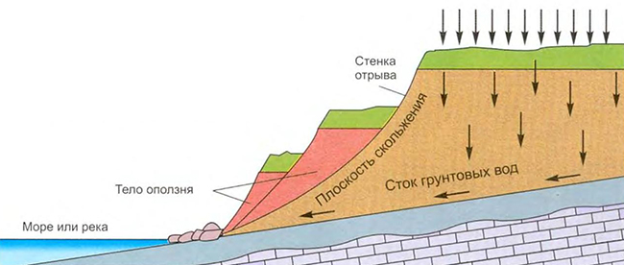

**Рисунок. Схема оползня**

**1.**В феврале 2010 года около 200 жителей города Майерато на юге Италии были эвакуированы из-за массовых оползней, причиной которых стали продолжительные ливни. Когда стихия мозгов лавиной двинулись на Майерато с окрестных холмов, жителям оставалось спасаться только бегством. К счастью, жертв удалось избежать: сход оползней начался днём, и люди успели предупредить друг друга.

**Задание: Объясните, по ему ливневые дожди могли стать причиной оползней***.*

Ответ: Верхний слой пород, пропитался водой и стал тяжелым, уровень подземных вод поднялся, и верхний слой пород соскользнул вниз по поверхности водоупорного слоя

**2**.К каким последствиям приведёт вырубка леса на склонах гор (например- Гималаи, или Кавказ, или другие склоны гор)

1) оползни;

2) Сели;

3) Наводнения.

**Литосфера. Вулканы. Землетрясения.**

***Чтобы решить задание, в котором необходимо раскрыть причины землетрясений, вулканизма, угрозы цунами, выполните следующие действия:***

    1.Определите, о каком регионе идет речь.   
    2. Найдите данный регион на физической карте мира (атлас 7 класса).

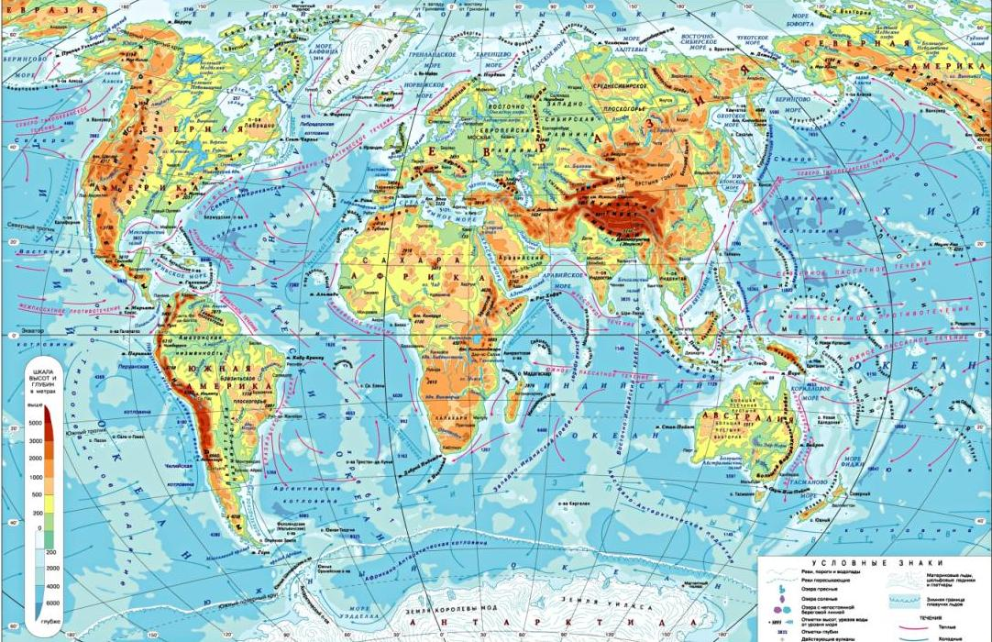

3. Найдите этот же регион на карте строения земной коры (атлас 7 класса).

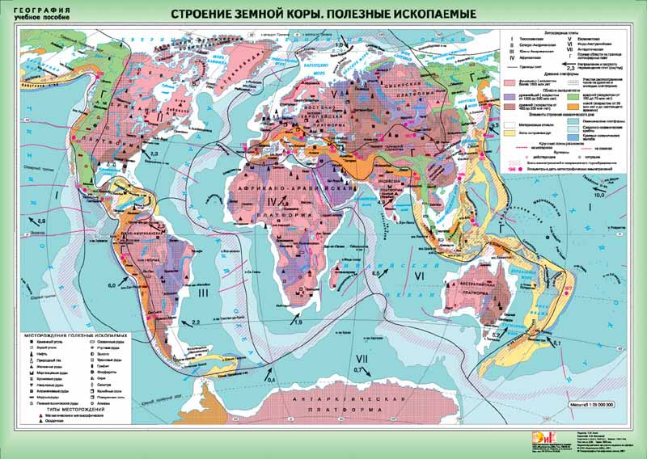

     4. Определите по карте, в пределах каких литосферных плит расположен регион.

    В задании требуется формулировка о том, что территория находится в зоне контакта литосферных плит.

      5. В зоне контакта литосферных плит всегда формируется сеймически активная зона, т.е. область складчастости, для которой и будут характерны землетрясения, вулканизм, угрозы цунами. Определите по карте строения земной коры, какая складчатость формируется в зоне контакта указанных вами литосферных плит. Поскольку речь идет о современном горообразовании, то следует указывать действующую Кайнозойскую складчатость.

**1.**В конце февраля 2010 г. в Тихом океане на глубине 55 километров у побережья Чили, в 115 километрах к северу от города Консепсьон, произошло сильное землетрясение магнитудой 8,8. В результате землетрясения и последовавшего за ним цунами погибло более 500 человек. Примерно год спустя, 1 марта 2011 г., на севере Чили зафиксировано землетрясение магнитудой 5,2. Эпицентр землетрясения находился в 116 километрах восточнее города Икике. Его очаг находился на глубине 99 километров. Сведений о жертвах и разрушениях не поступало.

**Почему в Чили часто происходят землетрясения?**

В ответе частые землетрясения объясняются положением территории на границе литосферных плит. Примеры ответов

• Чили находится в зоне контакта литосферных плит.

• Здесь происходит столкновение двух литосферных плит

**2**.В 1888 году ожил вулкан Бандай-Сан в Японии, уничтоживший 11 деревень; в 1951 году 5000 человек стали жертвами вулкана Лемингтон в Новой Гвинее. Наконец, в 1956 году произошло самое сильное извержение XX в. — взрыв считавшегося потухшим вулкана Безымянного на Камчатке.

**Почему в Японии, в Новой Гвинее и на Камчатке происходят извержения вулканов?**

**Укажите две причины.**

**3.**13 июня 2011 года произошло извержение вулкана Нарбо, расположенного в южной части Красного моря вблизи границы Эритреи и Эфиопии в Афарской котловине. Извержению предшествовала серия землетрясений с магнитудой до 5,6. В результате извержения произошел выброс пепла на высоту до 13,5 км.

**Почему в Афарской котловине происходят извержения вулканов? Укажите две причины**

**4**.Землетрясение силой в 5,3 балла по шкале Рихтера произошло на севере острова Хонсю. Очаг землетрясения находился вблизи тихоокеанского побережья на глубине 10 километров от поверхности океана. Власти вновь призвали население учитывать возможность возникновения цунами на побережье. Данные о жертвах и ущербе не поступали. Атомные электростанции в районе подземных толчков работают в нормальном режиме.

**Почему в этом** *районе часто происходят землетрясения? Укажите две причины*

**Причины цунами**

Подводные землетрясения и извержения вулканов